APPLICAZIONI SULLE PERDITE DI CARICO

Analogia tra circuiti idraulici ed elettrici

Se consideriamo l’equazione di Bernoulli:

$\frac{w_{2}^{2}−w_{1}^{2}}{2}+g(z_{2}−z_{1})+\frac{P_{2}−P_{1}}{ρ}+R=−ℓ$ (1)

ed in particolare andiamo ad analizzare l’espressione dell’ultimo termine del primo membro

$R=\frac{ΔP}{ρ}$ (2)

che abbiamo definito come resistenza idraulica, ci accorgiamo come questo termine sia pressoché equivalente alla resistenza elettrica definita come:

$R=\frac{ΔV}{I}$ (3)

ma le analogie non si fermano qui, infatti, se andiamo a considerare i vari elementi che si possono incontrare in un circuito idraulico ed elettrico si possono riscontrare notevoli somiglianze, com’è possibile vedere nel seguente specchietto:

Elementi idraulici | Elementi elettrici
Caduta di pressione (ΔP) | Caduta di tensione (ΔV)
Portata ($\overset{}{M}$) | Corrente (I)
Resistenza idraulica (R) | Resistenza elettrica (R)
Pompa | Generatore di tensione
Serbatoio | Condensatore
Inerzia del liquido | Induttanza
tab. 1- Analogie tra circuiti elettrici e idraulici.

Tuttavia, proprio la resistenza, che ad una prima approssimazione può sembrare equivalente in entrambi i circuiti, in realtà nasconde una grande differenza; infatti, mentre la resistenza dei circuiti elettrici può essere facilmente rappresentata mediante la legge di Ohm, descritta nell’equazione (3), che è evidentemente una relazione lineare che lega la caduta di tensione con la corrente, nei circuiti idraulici la resistenza idraulica è descritta da:

$R_{\text{TOT}}=\frac{ΔP}{ρ}=\sum_{i}{ξ_{i}}\frac{L_{i}}{D_{i}}\frac{w_{i^{2}}}{2}+\sum_{j}{β_{j}}\frac{w_{j^{2}}}{2}$ (4)

inoltre considerando che

$w=\frac{\overset{˙}{M}}{ρA}$ (5)

è evidente come

$R_{\text{TOT}}∝w^{2}∝{\overset{˙}{M}}^{2}$ (6)

valere a dire che la resistenza, nei circuiti idraulici, dipende dal quadrato della portata, e non linearmente come l’omologo nei circuiti elettrici.

L’ equivalenza con i circuiti elettrici è tuttavia pressoché totale nel caso degli altri elementi, soprattutto per quel che riguarda le pompe, infatti, come i generatori di tensione, sono descritte da un grafico di funzionamento (dove è rappresentata la prevalenza, valere a dire la differenza di pressione ai capi della pompa, in funzione della portata, rispettivamente al posto della tensione e della corrente) che idealmente sarebbe rappresentato da una linea orizzontale, come nel comportamento ideale dei loro omologhi elettrici, ma che a causa della viscosità del liquido, che traduce una sorta di resistenza interna, é in realtà decrescente:

Figura 1. Grafico prevalenza/portata di una pompa

Su questo diagramma è facile individuare il punto in cui la curva intercetta l’asse della ascisse, dove cioè abbiamo massima portata ma prevalenza nulla ,oltre il quale, quindi, la pompa gira a vuoto, come tra l’altro avviene per i generatori di tensione nel punto di cortocircuito.
Questo punto, e l’andamento della curva in generale, varia molto a seconda del tipo di pompa:
- Centrifuga, caratterizzata da una prevalenza pressoché omogenea, ma relativamente bassa, a media portata; impiegata per differenze di livello da 100m a 60m
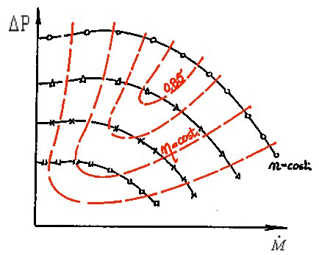
Figura 2.Diagramma di funzionamento di una pompa centrifuga
- Volumetrica, contraddistinta da elevata prevalenza (per salti di oltre 100m) ma bassa portata a causa delle maggiori perdite nei meccanismi meccanici di compressione
- Assiale, utilizzate per smaltire ingenti portate a bassa prevalenza ,di solito utilizzata per impianti di bonifica, irrigazione, con dislivelli tra 1m e 10m
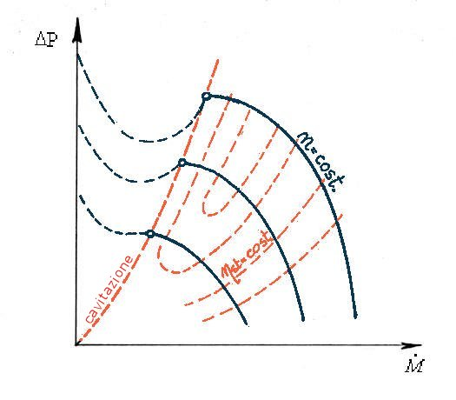
Figura 3.Diagramma di funzionamento di una pompa assiale

Ogni pompa in commercio deve essere fornita dal costruttore con il diagramma di funzionamento integrato dal grafico di rendimento, necessario per il corretto dimensionamento di una pompa.
Infatti nella scelta della pompa da installare, bisogna tener conto, non solo che la prevalenza, alla portata stabilita, sia maggiore o uguale alle perdite di carico su tutto l’impianto, ma anche che funzioni in una regione di buon rendimento, poiché infatti il rendimento meccanico η, è definito come:

$η=\frac{P_{\text{FLUIDO}}}{P_{\text{MOTORE}}}$ (7)

dove al denominatore abbiamo la potenza utilizzata dalla pompa mentre al numeratore la potenza da fornire al fluido per vincere le perdite di carico, che si ottiene da:

$P_{\text{FLUIDO}}=\frac{Δp}{ρ}\overset{˙}{M}$ (8)

Cercare di far lavorare la pompa in un buon regime di rendimento, non soltanto è utile per evitare inutili sprechi energetici, ma, è anche fondamentale per la durata della pompa, infatti se sovradimensioniamo eccessivamente la pompa possiamo andare incontro a un processo noto con il nome di cavitazione.
Questo evento, che avviene prevalentemente nelle pompe centrifughe e assiali, è dovuto alla troppo elevata velocità della turbina rispetto al flusso d’acqua in cui è immersa, il che genera sulla superficie non incidente delle pale una diminuzione di pressione con conseguente passaggio dalla fase liquida a quella gassosa, le bolle di vapore generatisi, a causa dell’elevata velocità relativa rispetto alle pale, si trasformano in veri e propri proiettili che in breve tempo danneggiano seriamente la pompa, oltre che provocare notevole rumore.

Esercizi di idraulica

La risoluzione di esercizi di idraulica consiste sostanzialmente nell’ applicare a un circuito idraulico l’equazione di bilancio (1) con un procedimento che abbiamo già visto a grandi tratti:
- Determinazione, mediante l’utilizzo dell’equazione di Bernoulli, della variazione di pressione su tutto il circuito: che, in quanto dipendente dalle perdite di carico, è solitamente in funzione della portata o della velocità, come risulta dall’equazione (6), e di cui si può ottenere un grafico approssimativamente parabolico

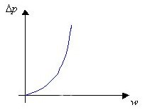
Figura 4.Andamento della pressione in funzione della velocità

- Scelta di una pompa, la cui prevalenza alla portata specificata “copra” le perdite di carico del circuito, e che al contempo funzioni con un buon rendimento, per evitare i problemi sopraccitati.

Il tutto può essere riassunto nel seguente grafico, in cui è possibile vedere il processo di dimensionamento di una pompa, in relazione alla portata stabilita:
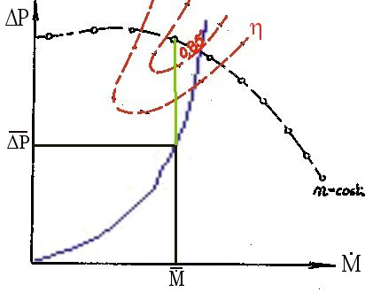
Figura 5.Dimensionamento di una pompa

Esercizio 1

Consideriamo il seguente circuito alimentato ad olio:

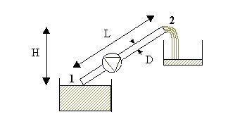
Figura 6.Disegno esercizio 1

Dati del problema: $\begin{aligned}\left\{D=\text{100}\text{mm} | \right.\left\{L=1\text{Km} | \right.\left\{H=\text{50}m | \right.\left\{\overset{˙}{V}=\text{20}ℓ/s | \right.\left\{μ=8\text{.}5\text{POISE} | \right.\end{aligned}$

L’esercizio richiede che vengano calcolati il coefficiente d’attrito, la prevalenza e la potenza della pompa e la variazione di temperatura dell’olio.

È possibile considerare nulla la velocità iniziale in quanto possiamo pensare pressoché costante il livello del serbatoio sorgente; è inoltre utile considerare trascurabile la variazione di pressione atmosferica ai capi del condotto rispetto alle perdite di carico (questa considerazione la verificheremo alla fine), quindi l’equazione di Bernoulli diventa:

$\text{gH}+\frac{w_{2}^{2}}{2}+R=−ℓ$ (9)

per prima cosa dobbiamo calcolare il fattore di attrito, che possiamo ricavare sapendo il numero di Reynolds, ma per far questo dobbiamo sapere la velocità del fluido :

$w=\frac{\overset{˙}{V}}{A}=\frac{\text{20}⋅{\text{10}}^{−3}}{π⋅0\text{.}1^{2}/4}≃2\text{.}\text{55}m/s$ (10)

$R_{e}=\frac{\text{wD}ρ}{μ}=\frac{2\text{.}\text{55}⋅0\text{.}1⋅\text{920}}{8\text{.}5/\text{10}}=\text{276}$ (11)

ora poiché il numero di Reynolds è inferiore a 2100, siamo in regime laminare, e il tubo è a sezione cilindrica, quindi il coefficiente d’attrito sarà:

$ξ=\frac{\text{64}}{R_{e}}=\frac{\text{64}}{\text{276}}≃0\text{.}\text{232}$ (12)

a questo punto è possibile calcolare le perdite di carico distribuite lungo il tubo:

${Δp}_{R}=ξ\frac{L}{D}\frac{w^{2}}{2}ρ=0\text{.}\text{232}⋅\frac{\text{1000}}{0\text{.}1}\frac{2\text{.}{\text{55}}^{2}}{2}\text{920}=6\text{.}\text{94}⋅{\text{10}}^{6}\text{Pa}=\text{69}\text{.}4\text{BAR}$ (13)

Possiamo ora verificare se aver trascurato la differenza di pressione tra i due serbatoi è esatta, infatti calcolando la differenza di pressione atmosferica otteniamo:

$p_{1}−p_{2}=ρ\text{gH}=1\text{.}\text{29}⋅9\text{.}\text{81}⋅\text{50}≃\text{632}\text{Pa}$ (14)

quantità notevolmente inferiore alle perdite di carico distribuite ricavate nella (13).
Calcoliamo ora le perdite di carico, che corrisponderanno anche alla prevalenza minima della pompa:

$${Δp}_{\text{POMPA}}={Δp}_{R}+ρ\text{gH}+ρ\frac{w_{2^{2}}}{2}=6\text{.}\text{94}⋅{\text{10}}^{6}+(\text{920}⋅9\text{.}\text{81}⋅\text{50})+\text{920}\frac{2\text{.}{\text{55}}^{2}}{2}=7\text{.}\text{395}⋅{\text{10}}^{6}\text{Pa}$$
(15)

È ora possibile calcolare anche la potenza della pompa che sarà data da:

$P_{\text{POMPA}}=\frac{{Δp}_{\text{POMPA}}}{ρ}\overset{˙}{M}={Δp}_{\text{POMPA}}⋅\overset{˙}{V}=7\text{.}\text{395}⋅{\text{10}}^{6}⋅\text{20}⋅{\text{10}}^{−3}=\text{147900}W$ (16)

e la variazione di temperatura dell’olio, che è calcolata ipotizzando che tutto l’energia fornita dalla pompa al liquido vada ad aumentare l’energia interna del sistema (cioè ci troviamo in un sistema isolato):

$h_{2}−h_{1}=−ℓ=\frac{{Δp}_{\text{POMPA}}}{ρ}$ (17)

a sua volta poiché quest’energia è sostanzialmente dissipata per attrito, possiamo considerarla tutta trasformata in calore:

$h_{2}−h_{1}=c_{P\text{.}\text{OLIO}}(T_{2}−T_{1})$ (18)

quindi avremo:

$T_{2}−T_{1}=\frac{h_{2}−h_{1}}{c_{P\text{.}\text{OLIO}}}=\frac{{Δp}_{\text{POMPA}}}{c_{P\text{.}\text{OLIO}}⋅ρ}=\frac{7\text{.}\text{395}⋅{\text{10}}^{6}}{\text{920}⋅\text{2500}}≃3\text{.}\text{21}°C$ (19)

È quindi necessario tenere conto anche di questo fattore nelle macchine oleodinamiche, che non a caso sono fornite di radiatori appositi per disperdere questo calore, mentre è quasi del tutto trascurabile nei normali motori automobilistici, dove gran parte del calore viene fornita dalla combustione più che dalla combustione che dalla viscosità dell’olio.

Esercizio 2

Dobbiamo dimensionare un circuito idraulico per l’irrigazione di un campo, riassunto nel seguente disegno:

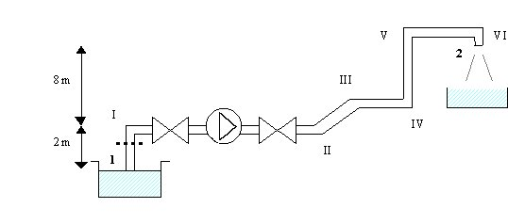
Figura 7. Disegno esercizio 2
Dati del problema: $\begin{aligned}\left\{\overset{˙}{V}=\text{40}ℓ/\text{min}/\text{ettaro} | \right.\left\{L=\text{500}m | \right.\left\{ε=0,5\text{mm} | \right.\left\{T_{\text{ACQUA}}=\text{15}°C | \right.\end{aligned}$

Dobbiamo in particolare calcolare il diametro della conduttura e la prevalenza della pompa.

Il primo problema è calcolare il diametro della condotta, questo è legato alla velocità media dell’acqua e di conseguenza alla portata dell’impianto, quindi si va un po’ a tentoni finché non si arriva a un valore soddisfacente sia dal punto di vista economico che funzionale. Di solito si sceglie una velocità, in base alle cosiddette “regole del pollice”, di circa 3m/s, ora possiamo calcolare la portata, e di conseguenza la velocità dell’acqua, nella nostra condotta:

$\overset{˙}{V}=\text{40}\frac{ℓ}{\text{min}⋅\text{ettaro}}=\left(\text{40}⋅{\text{10}}^{−3}⋅\frac{1}{\text{60}}⋅\text{200}\right)m^{3}/s≃0\text{.}\text{133}m^{3}/s$ (20)

$w=\frac{\overset{˙}{V}}{πD^{2}/4}⇒D=\sqrt{\frac{4\overset{˙}{V}}{π⋅w}}=\sqrt{\frac{4⋅0\text{.}\text{133}}{3π}}≃0\text{.}\text{237}m$ (21)

Com’è possibile vedere dalla tabella in appendice, i diametri nominali per condutture idrauliche più vicini al valore calcolato sono 0,260m (con diametro esterno 0,273m) e 0.232m (con diametro esterno 0,244m): scegliamo comunque il diametro minore per questioni di peso e quindi di costi (per la messa in opera e per l’acquisto).
Scelto il diametro non ci rimane che calcolare la nostra velocità media:

$w=\frac{\overset{˙}{V}}{πD^{2}/4}=\frac{0\text{.}\text{133}⋅4}{0\text{.}{\text{232}}^{2}π}≃3\text{.}\text{15}m/s$ (22)

Ora per quantificare le perdite di carico non ci resta che trovare il fattore d’attrito della tubatura, ma per far questo è necessario conoscere la densità e la viscosità dell’acqua a 15°C, che si ottengono dalle opportune tabelle:

$\begin{aligned}\left\{μ(\text{15}°C)=\text{11}\text{.}4{\text{10}}^{−4}\text{Pa}/s | \right.\end{aligned}$ (23)

possiamo quindi calcolare il numero di Reynolds:

$R_{e}=\frac{\text{wD}ρ}{μ}=\frac{3\text{.}\text{15}⋅0\text{.}\text{232}⋅\text{998}\text{.}5}{\text{11}\text{.}4⋅{\text{10}}^{−4}}≃6\text{.}4⋅{\text{10}}^{5}$ (24)

Siamo evidentemente in regime turbolento, allora dobbiamo valutare il fattore d’attrito sul diagramma di Moody, calcoliamo quindi la scabrezza relativa:

$\frac{ε}{D}=\frac{0\text{.}5⋅{\text{10}}^{−3}}{0\text{.}\text{232}}≃0\text{.}\text{0021}$ (25)

quindi dal diagramma di Moody troviamo un fattore d’attrito all’ incirca di ξ=0,024.
Applicando, infine, le stesse approssimazioni dell’ esercizio precedente, cioè considerare trascurabile la differenza di pressione atmosferica e la velocità iniziale, ci ritroviamo l’equazione di bilancio energetico nella forma:

$\frac{Δp}{ρ}=\frac{w_{2^{2}}}{2}+g(z_{2}−z_{1})+R$ (26)

Non ci rimane che calcolare quindi la resistenza idraulica R:

$R=\frac{w^{2}}{2}\left(\frac{L}{D}ξ+\sum{β_{i}}\right)$ (27)

Sostituendo nella formula i corrispondenti valori di β per i 4 gomiti a 90° (sezioni I, IV, V,VI), i 2 gomiti dolci a 45° (sezioni II, III), le due valvole a sfera aperte (necessarie per la manutenzione della pompa), 1 filtro a maglia larga (serve per evitare di risucchiare detriti), e il coefficiente d'attrito gia calcolato, si ottiene la resistenza idraulica su tutto il circuito:

$R=\frac{3\text{.}{\text{15}}^{2}}{2}\left[\frac{\text{500}}{0\text{.}\text{232}}0\text{.}\text{024}+\left(4⋅1+0\text{.}8⋅2+0\text{.}1⋅2+6\right)\right]≃\text{315}J/\text{Kg}$ (28)

sostituendo quindi i valori numerici nella formula (26) avremo:

$\frac{Δp}{ρ}=\frac{3\text{.}{\text{15}}^{2}}{2}+9\text{.}\text{81}⋅\text{10}+\text{315}≃4\text{.}\text{96}+\text{98}\text{.}1+\text{315}=\text{418}\text{.}\text{06}J/\text{Kg}$ (29)

Da cui è possibile calcolare la perdita di pressione lungo tutto il tracciato, che sarà:

$Δp=\text{418}\text{.}\text{06}⋅\text{998}≃\text{417223}\text{Pa}≃4\text{.}2\text{BAR}$ (30)

E' ora quindi possibile calcolare la potenza richiesta alla pompa:

$P=Δp⋅\overset{˙}{V}=\text{417223}⋅\left(3\text{.}\text{15}⋅\frac{0\text{.}{\text{232}}^{2}}{4}π\right)≃\text{55557}W$ (31)

e inoltre sapere la potenza assorbita dalla pompa, conoscendo il rendimento, che risulta:

$P_{\text{MOTORE}}=\frac{P_{\text{FLUIDO}}}{η}≃\text{110}\text{KW}$ (32)

Appendice

Tab1.Tubi commerciali lisci di acciaio,senza saldatura e saldati, per usi generici
Conforme UNI 4991
Diametro esterno (mm) | Spessore normale (mm) | Massa (kg/m) | Diametro esterno (mm) | Spessore normale (mm) | Massa (kg/m)
10.2 | 1.6 | 0.344 | 101.6 | 3.6 | 8.76
13.5 | 1.8 | 0.522 | 108.0 | 3.6 | 9.33
17.2 | 1.8 | 0.688 | 114.3 | 3.6 | 9.90
21.3 | 2.0 | 0.962 | 133.0 | 4.0 | 12.8
26.9 | 2.0 | 1.24 | 139.7 | 4.0 | 13.5
30.0 | 2.3 | 1.59 | 159.0 | 4.5 | 17.1
33.7 | 2.3 | 1.79 | 168.3 | 4.5 | 18.1
38.0 | 2.6 | 2.29 | 193.7 | 5.4 | 25.0
42.4 | 2.6 | 2.57 | 219.1 | 5.9 | 31.0
44.5 | 2.6 | 2.70 | 244.5 | 6.3 | 37.1
48.3 | 2.6 | 2.95 | 273.0 | 6.3 | 41.6
54.0 | 2.6 | 3.32 | 323.9 | 7.1 | 55.6
57.0 | 2.9 | 3.90 | 355.6 | 8.0 | 68.3
60.3 | 2.9 | 4.14 | 368.0 | 8.0 | 70.8
70.0 | 2.9 | 4.83 | 406.4 | 8.8 | 85.9
76.1 | 2.9 | 5.28 | 419.0 | 8.8 | 88.7
88.9 | 3.2 | 6.81

